自主学習のすすめ＜小学校 体育科（例）＞
楽しく動いて体力アップ ～身近なものを用いて運動に親しもう～
できるだけ広いスペースで行い、転倒したときにけがをしないよう、周囲に危険なものがないか確認してから行いましょう。

だるま転がし
【動きのポイント】
座って足の裏を合わせ、背中を付けて丸まりながら回転する。３回繰り返して元の位置に戻る。
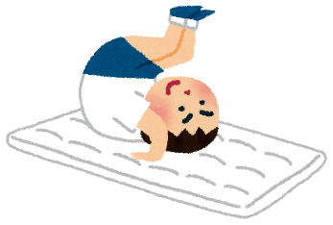
【鍛えられる力】
①身体を丸める感覚 ②回転感覚
身体を丸める感覚は、前転や後転の動きにつながります。

タオルで引き相撲
【用意するもの】
タオル ※タオルがない場合は手押し相撲でもできます。
【動きのポイント】
２人で向かい合わせになり、相手の様子を見ながらタオルの端を引っ張り合う。
【鍛えられる力】
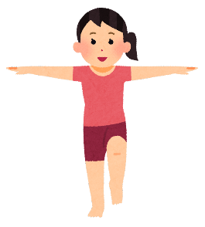
①バランス能力 ②握力
自分の身体をコントロールしてバランス能力を高めます。
相手との駆け引きも楽しめます。

ティッシュでキャッチ
【用意するもの】
ティッシュペーパー
【動きのポイント】
・上から落としたティッシュペーパーの動きを見ながら、手や足でキャッチする。
・友達と向かい合わせになり、タイミングを考えて、互いのティッシュペーパーをキャッチする。
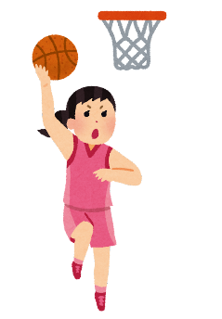
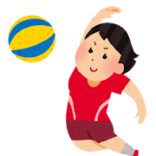
【鍛えられる力】
①距離を測る能力 ②状況判断能力
ティッシュペーパーの動きに素早く反応し、ボール運動の動きにつなげます。

新聞紙オットセイ
【用意するもの】
輪っかにした新聞紙
【動きのポイント】
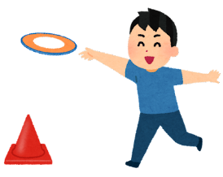
・距離を考えながら輪っかを投げて、腕や足に通す。（1人または複数）
投げることを楽しむ経験により、ボール運動への関心を高めます。
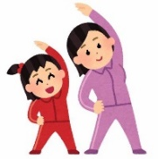
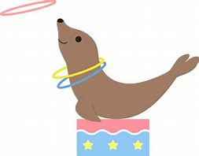
【鍛えられる力】
①距離を測る能力 ②反応能力
休み時間や家庭で進んで運動に取り組めるよう、楽しい多様な活動を児童に紹介しましょう。
文部科学省スポーツ庁「子供の運動あそび応援サイト」の資料を参考にしてください。https://www.mext.go.jp/sports/b_menu/sports/mcatetop03/list/detail/jsa_00012.html

